Светильники переносные аккумуляторные светодиодные, т.м. "Feron", серия (тип): EL
модель: EL14
Инструкция по эксплуатации и технический паспорт
- Описание устройства
- EL14 - аккумуляторный светильник тм «FERON» со светодиодными источниками света, оснащенный встроенным литий-ионным аккумулятором с возможностью подзарядки. Светильник предназначен для использования при нарушении питания рабочего освещения.
- Светильник имеет встроенный в корпус сетевой разъем для подключения к сети электрического питания 230В/50Гц.
- Корпус светильника оснащен пазами для крепления на плоскую горизонтальную или вертикальную поверхность.
- Зеленый светодиодный индикатор наличия сетевого напряжения.
- Электронная схема светильника имеет встроенную схему защиты от излишнего заряда и полного разряда аккумуляторных батарей. Это предотвращает преждевременный выход из строя аккумуляторных батарей.
- Устанавливается на поверхность из нормально воспламеняемого материала.
- Светильники соответствуют требованиям безопасности ГОСТ IEC 60598-2-4-2012.
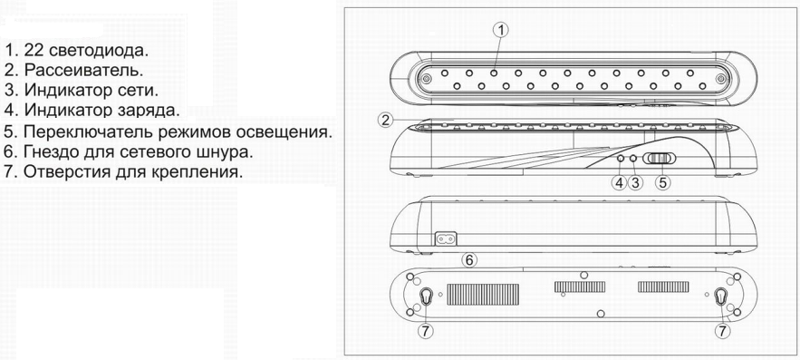
- Технические характеристики*
Рабочее напряжение | 110-240В 50/60Гц
Потребляемая светодиодами мощность | 1,32Вт
Время полного заряда аккумулятора | 18 часов
Время автономной работы | Режим AC (неяркое свечение) | 5 часов
Время автономной работы | Режим DC (яркое свечение) | 3 часа
Тип аккумулятора | Литий-ионный (незаменяемый)
Емкость аккумулятора | 3.7В/800мАч
Количество светодиодов | 22 LED
Световой поток | Режим AC | 60Лм
Световой поток | Режим DC | 106Лм
Цвет свечения | 6000-6500К (холодный белый)
Рабочая температура | от 0°С до +40°С
Класс защиты | II
Степень защиты от пыли и влаги | IP20
Климатическое исполнение | УХЛ4
Габаритные размеры | 350х50х55мм
Материал корпуса | ABS пластик, полистирол PS
Срок службы светодиодов | 30000 часов
*представленные в данном руководстве технические характеристики могут незначительно отличаться в зависимости от партии производства, производитель имеет право вносить изменения в конструкцию продукта без предварительного уведомления (см. на упаковке)
- Комплектация
- Аккумуляторный светильник.
- Кабель с вилкой для подключения к сети.
- Инструкция по эксплуатации.
- Коробка упаковочная.
- Эксплуатация светильника
  - Установите переключатель в положение “AC” и подключите к сети переменного тока. Во время работы светильник будет питаться от сети, при этом в рабочем режиме будут 11 светодиодов.
  - Установите светильник в положение “DC” и подключите светильник к сети переменного тока. Загорится зеленый светодиод, означающий наличие напряжения 220-240В в сети. Светильник включится автоматически при отключении электропитания и будет работать от встроенного аккумулятора. При этом будут светиться 22 светодиода.
  - Если светильник не используется, переведите светильник в положение “OFF”.
- Преимущества литий-ионной аккумуляторной батареи
  - Наибольшая плотность энергии из всех разновидностей аккумуляторов.
  - Быстрый процесс заряда батареи, до 90% емкости за 30-40 минут подзарядки.
  - Высокий показатель ресурса – свыше 1000 циклов заряда/разряда (в лабораторных условиях).
  - 600 циклов заряда/разряда до потери 80% емкости.
  - Нет эффекта «плохой памяти» батареи: батарея не снижает свои рабочие характеристики при частых циклах неполного заряда/разряда.
  - Низкий уровень саморазряда 3-5% в месяц. Срок хранения на складе без подзарядки 1год.
  - Легкий вес: на 40% легче свинцово-кислотных батарей.
  - Более экологически чистый процесс утилизации.
- Зарядка аккумуляторной батареи.
  - Подключите к светильнику сетевой шнур (в комплекте) перед подключением к сети переменного тока.
  - Подключите вилку к сети переменного тока.
  - Для подзарядки аккумулятора установите переключатель в положение «DC» или «OFF». Светильник не должен использоваться во время первой подзарядки. Перед первым использованием подзарядите батарею в течение 18 часов.
  - Загорится красный светодиод, означающий процесс подзарядки аккумулятора.
  - Встроенное зарядное устройство может нагреваться во время зарядки, это не является признаком неисправности.
- Меры предосторожности.
  - Проверьте напряжение электрической сети в Вашем доме перед подключением светильника.
  - Если температура окружающей среды ниже 0°С или выше 40°С эффективность светильника может снизиться.
  - Берегите светильник от влажности.
  - Во избежание поражения электрическим током не вскрывайте корпус.
  - Светильник разработан для постоянного применения. В случае продолжительного неиспользования светильника, необходимо производить подзарядку батареи раз в три месяца не менее 15 часов.
  - Обслуживание светильника производить только при выключенном электрическом питании.
- Техническое обслуживание и ремонт
  - Светильник изготовлен законченным модулем и ремонту не подлежит.
  - Замену аккумуляторной батареи производить по мере необходимости. Замену батареи должен производить квалифицированный человек, во избежание повреждения внутренних частей светильника.
  - Протирку корпуса светильника осуществлять мягкой сухой тканью по мере загрязнения, предварительно выключив его.
- Характерные неисправности и способы их устранения
Внешние проявления и дополнительные признаки неисправности | Вероятная причина | Метод устранения
При установке переключателя питания в режим «DC» светильник не работает | Разряжены аккумуляторные батареи | Зарядите аккумулятор. Для этого подключите светильник к розетке с сетевым напряжением 230В/50Гц на 18 часов.
 | Переключатель режимов установлен в центральное положение «OFF» | Переведите переключатель в любое крайнее положение
 | Светильник подключен к сети электропитания | Убедитесь, что светильник не подключен к сети электропитания
При подключении электропитания светильник работает | Переключатель режимов установлен в положение «AC» | Переведите переключатель в положение «DC» или «OFF»
Время автономной работы светильника снизилось | Уменьшение емкости аккумуляторной батареи | С течением времени и количеством циклов заряда/разряда емкость аккумуляторной батареи естественным образом снижается. Это не является неисправностью.
Если при помощи произведенных действий не удалось устранить неисправность, то дальнейший ремонт не целесообразен (неисправимый дефект). Обратитесь в место продажи товара.
- Хранение
Светильники хранятся в картонных коробках в ящиках или на стеллажах в сухих отапливаемых помещениях.
- Транспортировка
Светильники пригодны для транспортировки автомобильным, железнодорожным, морским или авиационным транспортом.
- Утилизация
Светильники не содержат дорогостоящих материалов и комплектующих деталей. По истечении срока службы светильник необходимо разобрать на детали, рассортировать по видам материалов и утилизировать по правилам утилизации бытовой электронной техники.
Встроенный литий-ионный аккумулятор относится ко второму классу экологической опасности, по истечении срока службы должен быть передан на утилизацию в соответствующий пункт приема отработанных аккумуляторных батареек.
- Сертификация
Продукция сертифицирована на соответствие требованиям ТР ТС 004/2011 «О безопасности низковольтного оборудования», ТР ТС 020/2011 «Электромагнитная совместимость технических средств», ТР ЕАЭС 037/2016 «Об ограничении применения опасных веществ в изделиях электротехники и радиоэлектроники». Продукция изготовлена в соответствии с Директивами 2014/35/EU «Низковольтное оборудование», 2014/30/ЕU «Электромагнитная совместимость».
- Информация о производителе
Сделано в Китае. Изготовитель: NINGBO YUSING LIGHTING CO.,LTD» Китай, No.1199,MINGGUANG RD.JIANGSHAN TOWN,NINGBO,CHINA / Нинбо Юсинг Лайтинг, Ко. № 1199, Минггуан Роуд, Цзяншань Таун, Нинбо, Китай. Официальный представитель в РФ / Импортер: ООО «СИЛА СВЕТА» Россия, 117405, г. Москва, ул. Дорожная, д. 48, тел. +7(499)394-69-26
Дата изготовления нанесена на корпус светильника в формате ММ.ГГГГ, где ММ – месяц изготовления, ГГГГ – год изготовления.
- Гарантийные обязательства:
- Гарантия на товар составляет 1 год (12 месяцев) со дня продажи. Гарантия предоставляется на внешний вид светильника и работоспособность светодиодного модуля и электронных компонентов. Гарантийный срок не распространяется на встроенные аккумуляторные батареи.
- Гарантийные обязательства осуществляются на месте продажи товара, Поставщик не производит гарантийное обслуживание розничных потребителей в обход непосредственного продавца товара.
- Началом гарантийного срока считается дата продажи товара, которая устанавливается на основании документов (или копий документов) удостоверяющих факт продажи, либо заполненного гарантийного талона (с указанием даты продажи, наименования изделия, даты окончания гарантии, подписи продавца, печати магазина).
- В случае отсутствия возможности точного установления даты продажи, гарантийный срок отсчитывается от даты производства товара, которая нанесена на корпус товара в виде надписи, гравировки или стикерованием.
- Гарантийные обязательства не выполняются при наличии механических повреждений товара или нарушения правил эксплуатации, хранения или транспортировки.
- Срок службы изделия 5 лет.


 |  | Внимание: для соблюдения гарантийных обязательств, требования к подключению  и эксплуатации светильника, описанные в настоящей инструкции,  являются обязательными.
Данный гарантийный талон заполняется только при розничной продаже продукции торговой марки “Feron” |  |  |  | Гарантийный талон
Дата продажи | Наименование изделия |  |  |  | Количество | Дата окончания гарантийного срока
Продавец______________________ Покупатель______________________
МП

ВНИМАНИЕ!
Незаполненный гарантийный талон снимает с продавца гарантийные обязательства.
Талон действителен при предъявлении кассового чека (товарной накладной)

